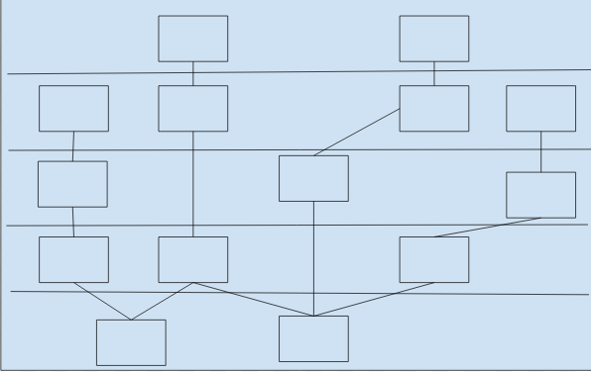

ce truc avec 3 niveaux au lieu de 5

Arbre commun, avec plusieurs branches. Lorsqu’on débloque deux trucs dans des branches parallèles, ça peut activer un bonus supplémentaire.

Compétences/Upgrades : divisé en 6 branches

* **Arme améliorée** (humain) : des upgrades qui auraient des effets différents (mais liés) sur le gun et le laser. ex : explosion/rebond, transperce, shotgun/balayage, homing, stun, zone, dot, drain de vie(?),

Sorts :

Mitraillette

Blaster laser

Lance-roquette

Lance-roquette + homing

Lance-roquette + homing + DOT

Lance-roquette + homing + AOE

Lance-roquette + homing + AOE + DOT

* **Griffe améliorée** (Mirage) : zone, bleed, reset de cooldown, execute (%HP),

Sorts :

* **Déplacement amélioré** (Mirage) : jetpack pour Mirage. + portée, + vitesse, + dmg/stun à l’impact, plusieurs stacks de dash (enchainable), invincibilité pendant le dash, effet supplémentaire après le dash,

Sorts :

* **Shield** (Mirage) : shield qui (momentanément) deal, heal, repousse, attire/taunt, buff/débuff, upgrade rayon(?),

Sorts :

* **Lien** (Commun) : lien qui deal, heal, buff, upgrade temps/portée

Sorts :

* **Rappel** (Commun, = l’humain vient à Mirage, ou Mirage à l’humain) : upgrade vitesse (jusqu’à ‘tp instantané’?), invincibilité pendant le déplacement ou à la réception

Sorts :